UCHWAŁA Nr XXXIV/273/2014
Rady Powiatu Mławskiego
z dnia 30 stycznia 2014 roku
w sprawie uchwalenia planu pracy Rady Powiatu Mławskiego oraz zatwierdzenia planów pracy stałych komisji Rady na 2014 rok.
Na podstawie § 10 ust. 1, § 68 i § 83 ust. 1Statutu Powiatu Mławskiego (Dziennik Urzęd. Woj. Mazowieckiego z dnia 21 maja 2009 roku Nr 74, poz. 1982 ze zm.) - Rada Powiatu Mławskiego uchwala co następuje:
§ 1
Uchwalić plan pracy Rady Powiatu Mławskiego na 2014 rok w brzmieniu załącznika Nr 1 do niniejszej uchwały.
§ 2
Zatwierdzić plany pracy stałych komisji Rady w brzmieniu załącznika Nr 2 do niniejszej uchwały.
§ 3
Wykonanie uchwały powierza się Przewodniczącemu Rady Powiatu Mławskiego i przewodniczącym stałych komisji Rady.
§ 4
Uchwała wchodzi w życie z dniem podjęcia.

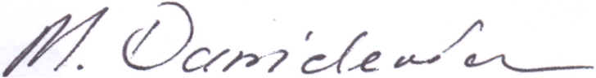
Przewodniczący Rady Powiatu
Michał Danielewicz

